

Отчёт по “Exam sustem”.

Выполнил студент: Ларченко Михаил

Группа: П1-18

Преподаватель: Наталья Юрьевна Бобкова

Вячеслав Николаевич Попов

Королев, 2022

Оглавление

Техническое задание. 3

1. Введение 3

1.1. Наименование программы 3

1.2. Краткая характеристика области 3

2. Назначение разработки 3

2.1. Функциональное назначение 3

2.2. Эксплуатационное назначение 3

3. Требования к программе или программному изделию 3

3.1. Требования к функциональным характеристикам 3

3.1.1.Требования к составу выполняемых функций 3

3.1.2.Требования к временным характеристикам 3

4.Требования к надёжности 3

4.1. Требование к обеспечению надёжного функционирования программы 3

4.1.1. Время восстановления после отказа 4

4.1.2. Отказы из-за некорректных действий оператора 4

4.2. Условия эксплуатации 4

4.2.1. Климатические условия эксплуатации 4

4.2.2. Требования к численности и квалификации 4

4.3. Требования к составу и параметрам технических средств 4

Состав технических средств: 4

4.4. Требования к информационной и программной совместимости 4

4.5. Требования к маркировке и упаковке 4

4.6. Требования к транспортированию и хранению 4

4.7. Специальные требования 4

4. Требования к программной документации 4

5. Технико-экономические показатели 5

6. Стадии и этапы разработки 5

7. Порядок контроля и приемки 6

7.1.Входные и выходные данные 6

8.Выполнение программы 6

8.1. Запуск программы 6

8.2. Отладка 6

Схема Ramus

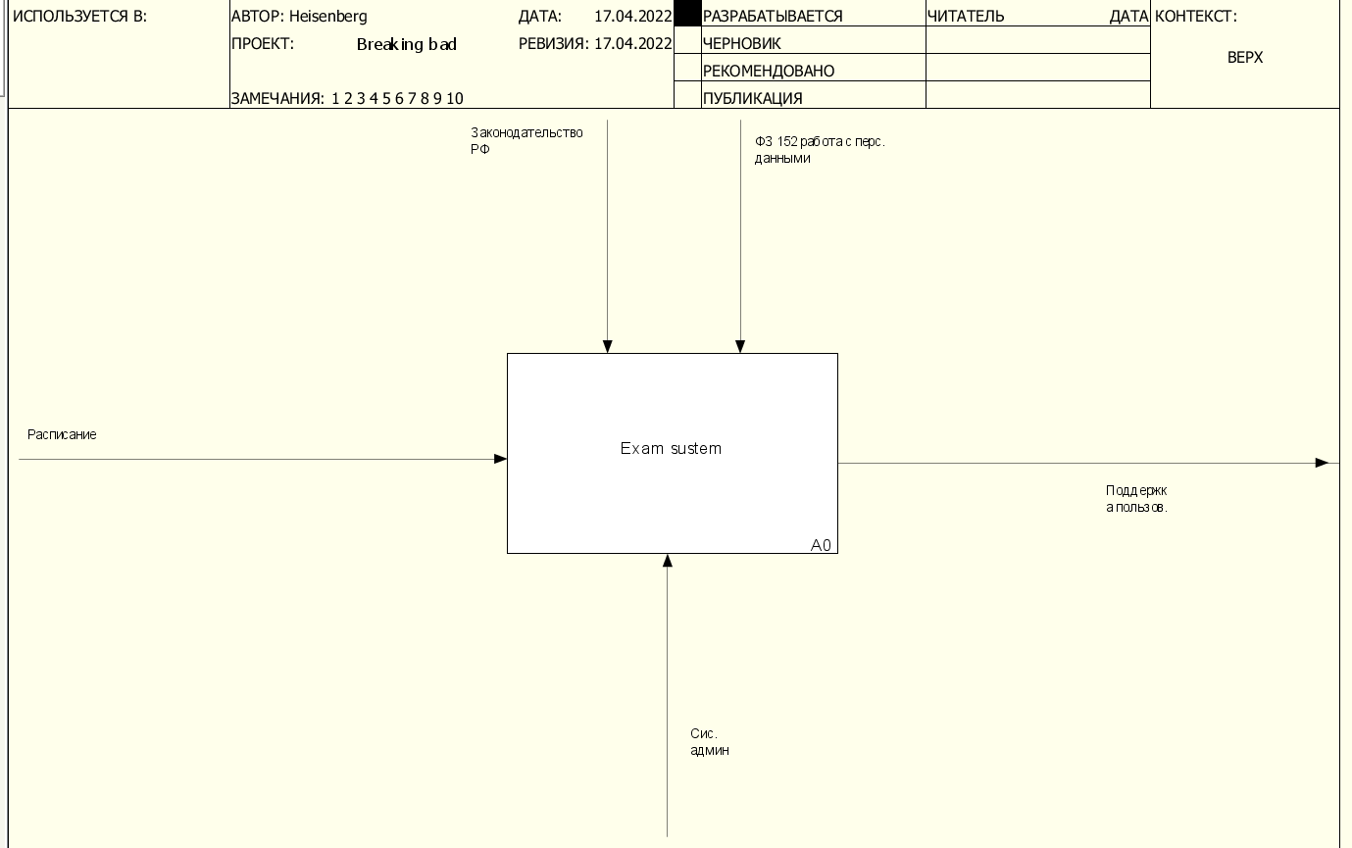

Рисунок 1. Первый уровень

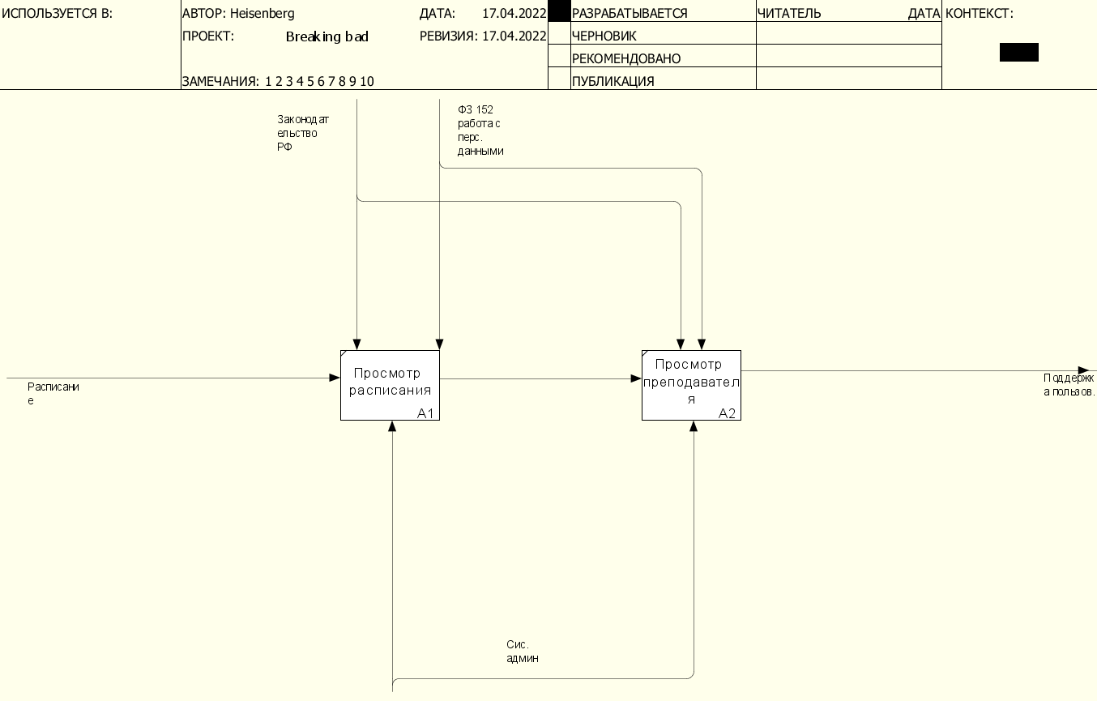

Рисунок 2. Второй уровень

# Техническое задание.

# Введение

## Наименование программы

Наименование программы – “Exam sustem”.

## Краткая характеристика области

Приложение “Exam sustem” предназначена для контроля расписаний занятий.

# Назначение разработки

Программа “Exam sustem” будет использоваться в колледже преподавателями.

## Функциональное назначение

Для преподавателя эта программа позволяет посмотреть расписание для получения информации об этой аудитории и редактирования этой информации.

## Эксплуатационное назначение

Приложение должно эксплуатироваться преподавателем. Программу можно начать использовал после нажатия на значок запуска программы.

# Требования к программе или программному изделию

## Требования к функциональным характеристикам

### 3.1.1.Требования к составу выполняемых функций

После запуска программы пользователю отображается данные в терминале.

### 3.1.2.Требования к временным характеристикам

Максимальное время выполнения программы — 3 дня.

# 4.Требования к надёжности

Вероятность безотказной работы системы должна составлять не менее 99.99% при условии исправности версии программы.

### Требование к обеспечению надёжного функционирования программы

Надежное функционирование программы должно быть обеспечено выполнением заказчиком совокупности организационно-технических мероприятий, перечень которых приведен ниже:

* организацией бесперебойного питания технических средств;
* использованием лицензионного программного обеспечения;
* регулярным выполнением рекомендаций Министерства труда и социального развития РФ, изложенных в Постановлении от 23 июля 1998 г. «Об утверждении межотраслевых типовых норм времени на работы по сервисному обслуживанию ПЭВМ и оргтехники и сопровождению программных средств»;
* регулярным выполнением требований. Защита информации. Испытания программных средств на наличие компьютерных вирусов.

### Время восстановления после отказа

Время восстановления после отказа неопределённо даже при условии соблюдения условий эксплуатации технических и программных средств. Так как отказ может быть вызвано неисправностью технических средств, фатальным сбоем операционной системы.

### Отказы из-за некорректных действий оператора

Отказы программы возможен из-за внутренних багов или неполадок самого приложения.

## Условия эксплуатации

Программа запускается на компьютере преподавателя. Окно программы должно быть открыто на весь экран, должна быть возможность свернуть приложение или запустить любое стороннее программное обеспечение. Запуск программы осуществляться преподавателем.

### Климатические условия эксплуатации

Специальные условия не требуются.

### Требования к численности и квалификации

Программа не требует проведения каких-либо видов обслуживания.

## Требования к составу и параметрам технических средств

## Состав технических средств:

* Компьютер сотрудника, включающий в себя:
* процессор с тактовой частотой, не менее 1 ГГц;
* оперативная память объемом, не менее 1 Гб;
* Жёсткий диск, не менее 10 Гб;
* Операционная система Linux

## Требования к информационной и программной совместимости

Программа должна быть совместима с интерпретатором «Giga🅱ython», который представлен в папке с программой.

## Требования к маркировке и упаковке

Программа передаётся на флэшке в виде папки. Специальных требований к маркировке не предъявляется.

## Требования к транспортированию и хранению

Для транспортировки программы ничего не требуется.

## Специальные требования

Программа должна обеспечивать взаимодействие с пользователем посредством графического пользовательского интерфейса, разработанного согласно рекомендациям компании-производителя операционной системы.

# Требования к программной документации

Предварительный состав программной документации:

* техническое задание (включает описание применения);
* программа и методика испытаний;
* руководство системного программиста;
* руководство оператора;
* ведомость эксплуатационных документов;

# Технико-экономические показатели

Программа “Exam sustem” пригодная для небольших преподавателей. Так как небольших преподавателей очень мало, то спрос на эту программу не очень большой, но она позволяет автоматизировать процесс просмотра расписаний.

# Стадии и этапы разработки

Всего этапов разработки:

* Разработка требований
* Проектирование
* Реализация
* Тестирование
* Внедрение

На стадии “Разработка требований” должен быть выполнен этап разработки, согласования и утверждения настоящего технического задания.

На стадии “Проектирование” утверждается интерфейс программы, а также внутренние устройство программы.

На стадии “Реализации” должны быть выполнены перечисленные ниже этапы работ:

* разработка программы;
* разработка программной документации;

На стадии “Тестирование” проверяется работа функций программы и в целом корректность её работы.

На стадии “Внедрение” должен быть выполнено внедрение заказчику на компьютер.

Содержание работ по этапам:

На этапе разработки технического задания должны быть выполнены перечисленные ниже работы:

* постановка задачи;
* определение и уточнение требований к техническим средствам;
* определение требований к программе;
* определение стадий, этапов и сроков разработки программы и документации на нее;
* согласование и утверждение технического задания.

На этапе разработки программы должна быть выполнена работа по программированию (кодированию) и отладке программы.

На этапе разработки программной документации должна быть выполнена разработка программных документов в соответствии с требованиями ГОСТ 19.101-77.

На этапе испытаний программы должны быть выполнены перечисленные ниже виды работ:

* разработка, согласование и утверждение порядка и методики испытаний;
* проведение приемо-сдаточных испытаний;
* корректировка программы и программной документации по результатам испытаний.

На этапе подготовки и передачи программы должна быть выполнена работа по подготовке и передаче программы и программной документации в эксплуатацию на объектах заказчика.

# Порядок контроля и приемки

Приемосдаточные испытания программы должны проводиться согласно разработанной исполнителем и согласованной заказчиком «Программы и методики испытаний».

Ход проведения приемо-сдаточных испытаний заказчик и исполнитель документируют в протоколе испытаний. На основании протокола испытаний исполнитель совместно с заказчиком подписывают акт приемки-сдачи программы в эксплуатацию.

## 7.1.Входные и выходные данные

Входными данными: Группа, преподаватель, дисциплина и дата

Выходных данных: Расписание

# 8.Выполнение программы

## 8.1. Запуск программы

Для запуска программы требуется прожать кнопку



После этого выйдет сообщение в терминале с описанием расписаний.

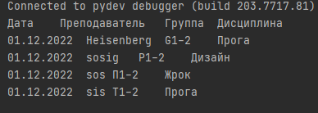

## 8.2. Отладка

При запуске программы была выявлена ошибка.

